**PROYECTO N°1: Análisis de un sistema con base de datos**

**Comisión: Mauro Montano. LU: 108882**

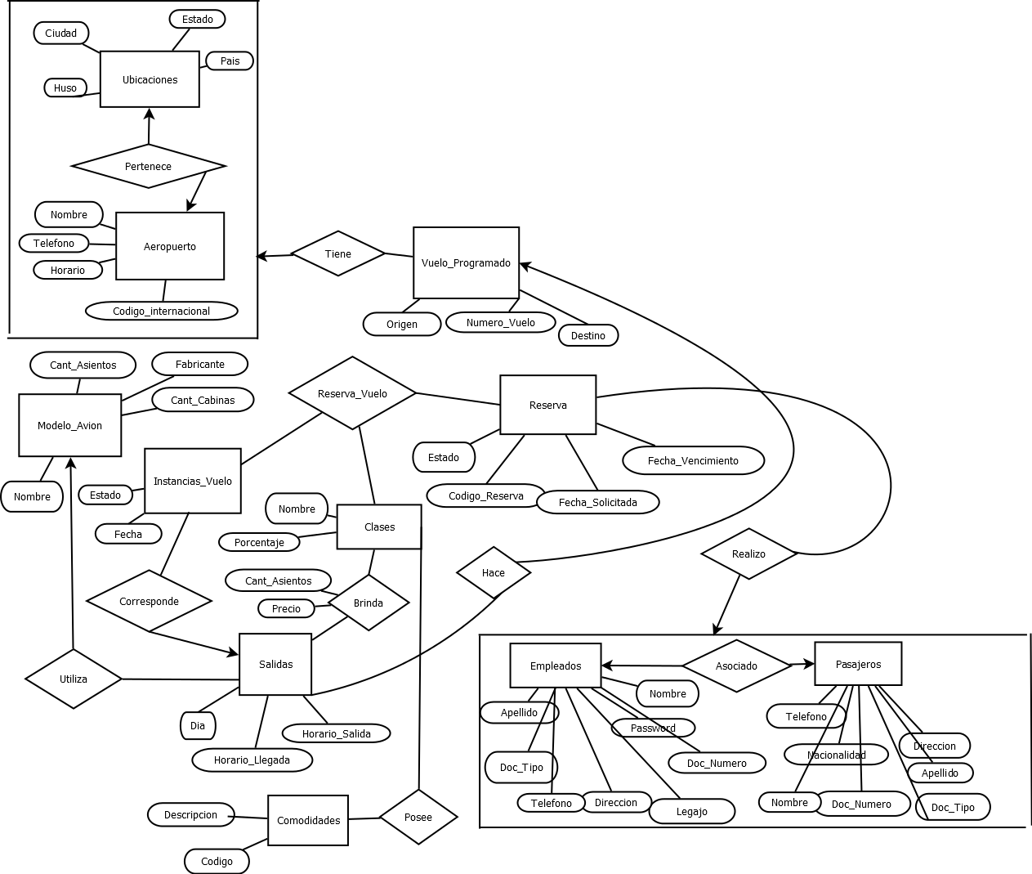

**Entidades:**

AEROPUERTO (Codigo_internacional, nombre, horario, teléfono, Ciudad, Estado, País).

UBICACIONES (Ciudad, Estado, País, huso).

VUELO_PROGRAMADO (Numero_Vuelo, origen, destino, Aeropuerto_Llegada, Aeropuerto Salida).

MODELO_AVION (Nombre, cant_asientos, cant_cabinas, fabricante).

SALIDAS (Dia, horario_salida, horario_llegada, Modelo, Vuelo).

INSTANCIAS_VUELO (Fecha, estado, Vuelo,Dia).

RESERVA (Codigo_Reserva, fecha_solicitada, fecha_vencimiento, estado, Legajo_Emp, Doc_Num_Pas, Doc_Tipo_Pas).

CLASES (Nombre, porcentaje).

COMODIDADES (Código, descripción).

EMPLEADOS (Legajo, doc_tipo, doc_numero, nombre, apellido, dirección, teléfono, password).

PASAJEROS (Doc_Numero, Doc_Tipo, nombre, apellido, teléfono, dirección, nacionalidad).

**Relaciones:**

PERTENECE (Codigo_Internacional, Ciudad, Estado, País);

* *fk* **Codigo_Aeropuerto** *referencing* **Codigo_Internacional** *de* **Aeropuerto**
* *fk* **Ciudad, Estado, País** *referencing* **Ciudad, Estado, País** *de* **Ubicaciones**

TIENE (Numero_Vuelo, Codigo_Aeropuerto, Ciudad, Estado, País);

* *fk* **Codigo_Aeropuerto** *referencing* **Codigo_Internacional** *de* **Aeropuerto**
* *fk* **Ciudad, Estado, País** *referencing* **Ciudad, Estado, País** *de* **Ubicaciones**
* *fk* **Numero_Vuelo** *referencing* **Numero_Vuelo** *de* **Vuelo_Programado**

ASOCIADO (Doc_Numero, Doc_Tipo, Legajo);

* *fk* **Doc_Numero, Doc_Tipo** *referencing* **Doc_Numero, Doc_Tipo** *de* **Pasajeros**
* *fk* **Legajo** *referencing* **Legajo** *de* **Empleado**

REALIZO (Codigo_Reserva, Doc_Numero, Doc_Tipo, Legajo);

* *fk* **Doc_Numero, Doc_Tipo** *referencing* **Doc_Numero, Doc_Tipo** *de* **Pasajeros**
* *fk* **Legajo** *referencing* **Legajo** *de* **Empleado**
* *fk* **Codigo_Reserva** *referencing* **Codigo_Reserva** *de* **Reserva**

UTILIZA (Dia, Modelo, Vuelo);

* *fk* **Vuelo, Dia** *referencing* **Vuelo, Dia** *de* **Salidas**
* *fk* **Modelo** *referencing* **Nombre** *de* **Clases**

CORRESPONDE (Dia, Fecha);

* *fk* **Dia** *referencing* **Dia** *de* **Salidas**
* *fk* **Fecha** *referencing* **Fecha** *de* **Instancias_Vuelo**

HACE (Dia, Numero_Vuelo);

* *fk* **Dia** *referencing* **Dia** *de* **Salidas**
* *fk* **Numero_Vuelo** *referencing* **Numero_Vuelo** *de* **Vuelo_Programado**

BRINDA (Vuelo, Día, Clase, precio, cant_asientos);

* *fk* **Vuelo, Dia** *referencing* **Vuelo, Dia** *de* **Salidas**
* *fk* **Clase** *referencing* **Nombre** *de* **Clases**

POSEE (Clase, Comodidad);

* *fk* **Clase** *referencing* **Nombre** *de* **Clase**
* *fk* **Comodidad** *referencing* **Código** *de* **Comodidades**

RESERVA_VUELO (Numero, Vuelo, Fecha_Vuelo, clase);

* *fk* **Numero** *referencing* **Codigo_Reserva** *de* **Reserva**
* *fk* **Vuelo, Fecha_Vuelo** *referencing* **Fecha,Vuelo** *de* **Instancias_Vuelo**
* *fk* **Clase** *referencing* **Nombre** *de* **Clase**